中华人民共和国国家计量技术规范

**JJF ××××⎯××××**

交直流电流传感器校准规范

**Calibration Specification for AC/DC Current** Transducer

(征求意见稿)

××××⎯××⎯××发布 ××××⎯××⎯××实施

国 家 市 场 监 督 管 理 总 局 发 布

交直流电流传感器校准规范

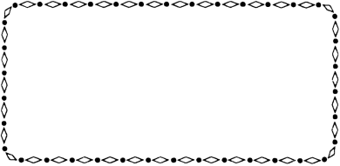

JJF XXXX-XXXX

**Calibration Specification for**

AC/DC Current Transducer

归 口 单 位：全国电磁计量技术委员会高压计量分技术委员会

主要起草单位：福建省计量科学研究院

中国计量科学研究院

参加起草单位：长沙天恒测控技术有限公司

国家高电压计量站

本规范委托全国电磁计量技术委员会负责解释

本规范主要起草人：

参加起草人：

目 录

引言 （Ⅱ）

1 范围 1

2 引用文件 1

3 术语和计量单位 1

3.1 静态模型 1

3.2 额定变换比 1

3.3 零点输出 1

3.4 静态校准 1

3.5 参比直线 2

3.6 线性度 2

3.7 回差 2

3.8 重复性 2

3.9 标准同步测量装置 2

3.10 适配单元 3

4 概述 3

5 计量特性 4

5.1 电流测量范围 4

5.2 零点输出误差 4

5.3 基本误差 4

5.4 线性度 5

5.5 回差 5

5.6 重复性 5

5.7 阶跃响应时间 5

5.8 频率附加误差 5

6 校准条件 5

6.1 环境条件 5

6.2 测量标准及其他设备 5

7 校准项目和校准方法 7

7.1 校准项目 7

7.2 校准方法 8

8校准结果表达 17

9复校时间间隔 17

附录A 交直流电流传感器校准记录(式样) 19

附录B 交直流电流传感器校准证书内页（式样） 21

附录C 交直流电流传感器静态模型及参数说明 22

附录D 最小二乘参比工作直线拟合方法及计算示例 23

附录E 交直流电流传感器测量不确定度评定（示例） 26

引 言

JJF 1071-2010《国家计量校准规范编写规则》、JJF1001-2011《通用计量术语及定义》和JJF 1059.1-2012《测量不确定度评定与表示》共同构成支撑本规范制定工作的基础性文件。

本规范主要参考GB/T 18459-2001《传感器主要静态性能指标计算方法》、JB/T 7490-2007《霍尔电流传感器》、GJB 8354-2015《电流电压传感器通用规范》和TB/T 2763-2009《机车车辆用电流传感器和电压传感器》编制而成。

本规范为首次制定。

交直流电流传感器校准规范

# 范围

本规范适用于输入为交直流电流信号，输出为交直流电流或电压信号，测量范围为交流电流10 mA~2 kA (10 Hz~10 kHz)、直流电流10 mA~10 kA的交直流电流传感器的校准。

本规范不适用于电磁式电流互感器、脉冲电流传感器、高频电流探头和电流变送器的校准。

# 引用文件

本规范引用了下列文件：

GB/T 18459-2001 传感器主要静态性能指标计算方法

JB/T 7490-2007 霍尔电流传感器

TB/T 2763-2009 机车车辆用电流传感器和电压传感器

GJB 8354-2015 电流电压传感器通用规范

凡是注日期的引用文件，仅注日期的版本适用于本规范；凡是不注日期的引用文件，其最新版本（包括所有的修改单）适用于本规范。

# 术语和计量单位

3.1 静态模型 static model

在规定的静态测试条件下，获得的由传感器输入与输出之间关系构建的测量模型。

3.2 额定变换比rated conversion ratio

传感器的比例系数，即额定一次输入和额定二次输出之比。

3.3 零点输出 zero-point output

在规定的静态测试条件下，传感器输入一次测量电流为零时，由传感器电气失调电流、自激磁和地磁引起的二次输出信号的值。

3.4 静态校准 static calibration

在规定的静态测试条件下，获取静态模型的过程。

[GB/T 18459-2001，基本术语2.1.2]

3.4.1 正行程实际平均特性 up-travel actual average characteristic

正行程各校准点上一组测量值的算术平均值点的连接曲线。

[GB/T 18459-2001，基本术语2.2.1]

3.4.2 反行程实际平均特性down-travel actual average characteristic

反行程各校准点上一组测量值的算术平均值点的连接曲线。

[GB/T 18459-2001，基本术语2.2.2]

3.4.3 正、反行程实际平均特性up-travel and down-travel actual average characteristic

各校准点的正、反行程算术平均值的平均值点的连接曲线，又称实际特性（曲线）。

[GB/T 18459-2001，基本术语2.2.3]

3.5 参比直线 reference line

本规范采用最小二乘直线作为参比直线。

由正、反行程实际平均特性按最小二乘法拟合得到的直线。

3.6 线性度 linearity

本规范采用最小二乘线性度。

以最小二乘直线作为参比直线时，正、反行程实际平均特性曲线相对于参比直线的最大偏差，用额定输入一次测量电流的百分比来表示。

[GB/T 18459-2001，基本术语2.3.5，有修改]

3.7 回差 hysteresis

输入量作满量程变化时，同一校准点上正行程实际平均特性与反行程实际平均特性之间的最大差值的绝对值，用额定输入一次测量电流的百分比来表示。

[GB/T 18459-2001，基本术语2.3.3，有修改]

3.8 重复性 repeatability

在一段短的时间间隔内，在相同的工作条件下，输入量从同一方向作满量程变化，多次趋近并到达同一校准点时测得值之间的分散程度，用额定输入一次测量电流的百分比来表示。

[GB/T 18459-2001，基本术语2.3.4，有修改]

3.9 标准同步测量装置 standard synchronous measurement device

具有两路及以上同步电压（或电流）测量通道，可实现双路电量比例和相位差测量的装置。

3.10 适配单元 adaptive unit

用于给传感器提供辅助电源并引出其二次输出信号的一种电气转换装置，可将传感器二次输出信号直接输出或转换后输出。

注：校准时，由适配单元引入的扩展不确定度应不大于被校传感器最大允许误差的1/10。当适配单元与被校传感器是一对一配套专用时，应将被校传感器和适配单元作为整体进行校准。

# 概述（增加1-2种典型电流传感器的原理结构示意图）

交直流电流传感器（以下简称“传感器”）是电气测量线路中用于将一次交直流大电流变换为二次交直流小电流（或电压）的一类转换装置，可以实现一次输入大电流的隔离测量。其广泛应用于轨道交通、新能源发电、电池检测、MRI梯度放大器、高稳定性功率源、校准单元、功率分析仪表等。传感器按主要工作原理分为霍尔效应、磁通门（磁调制）和法拉第光磁效应；按测量电流方式分为直流式、交流式和交直流两用式；按输出信号形式分为电流输出型和电压输出型；按结构形式分为开环结构和闭环结构；按连接方式分为穿心式和连接式。几种典型的交直流电流传感器的原理示意图如图1~图3所示。

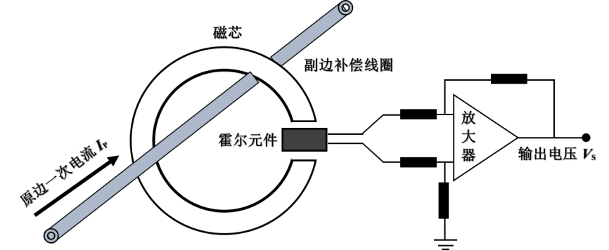

图1 直接放大式霍尔电流传感器（又称开环式霍尔电流传感器）

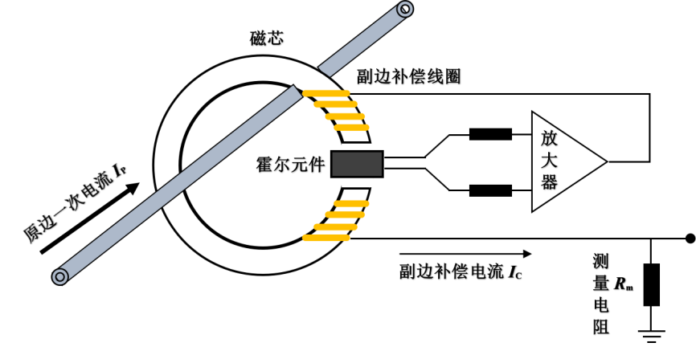

图2 磁平衡式霍尔电流传感器（又称闭环式霍尔电流传感器）

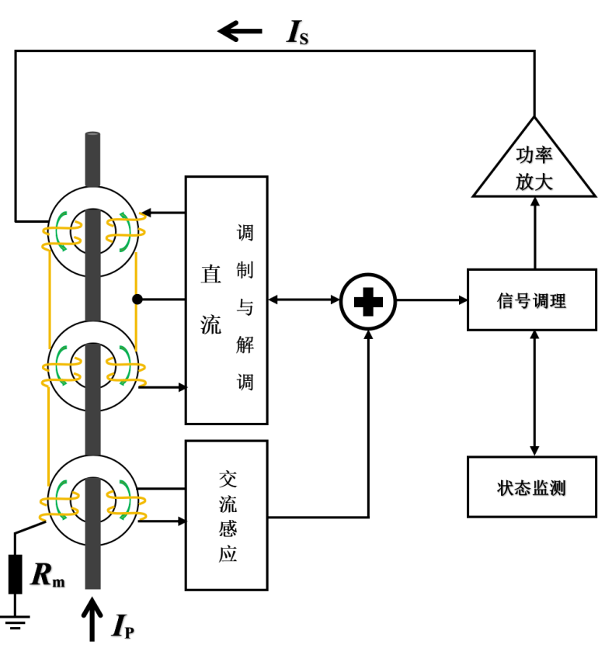

图3 磁调制式零磁通电流传感器（又称磁通门电流传感器）

# 计量特性

## 5.1 电流测量范围

5.1.1 交流电流

10 mA~100 A (10 Hz~10 kHz)，

100 A~1 kA (45 Hz~1 kHz)，

1 kA~2 kA (45 Hz~400 Hz)。

5.1.2 直流电流

10 mA~10 kA。

## 5.2 零点输出误差

不超过最大允许误差的1/2。

## 5.3 基本误差

5.3.1交流电流

最大允许误差：±(0.05~5)%。

注：传感器工作于交流模式下时，基本误差校准仅在参考频率点下进行，根据被校传感器的说明书选择合适的参考频率（如50 Hz、1 kHz）。

5.3.2直流电流

最大允许误差：±(0.01~5)%。

## 5.4 线性度

不超过最大允许误差的1/5。

## 5.5 回差

不超过最大允许误差的绝对值。

## 5.6 重复性

不超过最大允许误差的绝对值的1/5。

## 5.7 阶跃响应时间

1 μs ~ 400 ms。

## 5.8 频率附加误差

5.8.1 幅度误差

频率范围：（10 Hz~10 kHz），

最大允许误差：±(0.01~20)%。

5.8.2 相移

频率范围：（10 Hz~10 kHz），

相移：±(0.05~10)°。

注：以上指标不适用于合格性判别，仅供参考。

# 校准条件

## 环境条件

校准应在表1规定的环境条件下进行。

表1 校准环境条件

|  |  |  |
| --- | --- | --- |
| 影响量 | 范围 | |
| 温度 | 0.1级及以上 | (20±3)℃ |
| 0.1级以下 | (20±5)℃ |
| 相对湿度 | (45~75)% | |

## 测量标准及其他设备

校准用测量标准的测量范围要能覆盖被校传感器的测量范围，并具有足够的准确度和稳定性，确保由测量标准、辅助设备引入的扩展不确定度（*k*=2）不大于被校传感器各参数最大允许误差绝对值的1/3。

6.2.1 主要测量标准设备

校准时所需的测量标准设备见表2，可根据实际采用的校准方法选择对应的测量标准设备。

表2 校准用主要测量标准设备

|  |  |  |  |  |
| --- | --- | --- | --- | --- |
| 序号 | 设备名称 | 参数 | 范围 | 技术要求 |
| 1 | 交直流标准电流源 | 交流电流 | 10 mA~100 A(10 Hz~10 kHz) | MPE：±(0.05~0.5)% |
| 100 A~1 kA(45 Hz~1 kHz) |
| (1~2) kA(45 ~400) Hz |
| 直流电流 | 10 mA~10 kA | MPE：±(0.01~0.5)% |
| 2 | 交直流电流比例标准 | 交流电流 | 10 mA~100 A(10 Hz~10 kHz) | MPE：±(0.001~0.5)% |
| 100 A~1 kA(45 Hz~1 kHz) |
| (1~2) kA(45 ~400) Hz |
| 直流电流 | 10 mA~10 kA | MPE：±(0.001~0.5)% |
| 3 | 交直流标准表 | 交流电流 | 1 mA~2 A(10 Hz~10 kHz) | MPE：±(0.05~0.5)% |
| 直流电流 | ±(1 mA~2 A) | MPE：±(0.002~0.5)% |
| 交流电压 | (0.1~10) V，(10 Hz~10 kHz) | MPE：±(0.003~0.5)% |
| 直流电压 | ±(0.1~10) V | MPE：±(0.001~0.5)% |
| 4 | 标准同步测量装置 | 交流电压 | (0.1~10) V(10 Hz~10 kHz) | MPE：±(0.003~0.5)% |
| 直流电压 | ±(0.1~10) V | MPE：±(0.001~0.5)% |
| 5 | 示波器 | 扫描时间 | 100 ns~1 s | MPE：时基：±0.1% |
| 6 | 宽频相位表 | 交流电压 | (0.1~10) V(10 Hz~10 kHz) | MPE：±(0.003~0.5)% |
| 相位 | 0°~359.999° | MPE：±(0.01~0.5)° |
| 7 | 标准分流器 | 交流电流 | 1 mA~100 A(10 Hz~10 kHz) | MPE：±(0.05~0.5)% |
| 直流电流 | ±(1 mA~100 A) | MPE：±(0.002~0.5)% |
| 阶跃响应时间 | 1 μs~400 ms | 小于300 ns |
| 8 | 标准脉冲电流源 | 幅度 | (1~1000) A | MPE：±5% |
| 上升沿时间 | <1 μs | 大于等于100 A/μs |
| 脉冲测量电压 | 10 mV~10 V | MPE：±5% |
| 阶跃响应时间 | 1 μs~400 ms | 小于300 ns |
| 注：交直流标准电流源的短期稳定度应优于被校传感器最大允许误差绝对值的1/10。 | | | | |

6.2.2 其他配套设备

校准用辅助配套设备见表3。

表3 校准用辅助配套设备

|  |  |  |  |  |
| --- | --- | --- | --- | --- |
| 序号 | 设备名称 | 参数 | 范围 | 技术要求 |
| 1 | 交直流稳定电流源 | 交流电流 | 10 mA~100 A(10 Hz~10 kHz) | / |
| 100 A~1 kA(45 Hz~1 kHz) |
| (1~2) kA(45 Hz~400 Hz) |
| 直流电流 | 10 mA~10 kA |
| 2 | 适配单元 | 供电电压 | ±5 V、±12 V、±15 V、±24 V | MPE：±5% |
| 带载能力 | 1 mA~2.5 A | / |
| 交流电流 | 1 mA~2 A(10 Hz~10 kHz) | MPE：±(0.05~0.5)% |
| 直流电流 | ±(1 mA~2 A) | MPE：±(0.002~0.5)% |
| 交流电压 | (0.1~10) V(10 Hz~10 kHz) | MPE：±(0.003~0.5)% |
| 直流电压 | ±(0.1~10) V | MPE：±(0.001~0.5)% |
| 3 | 脉冲电流源 | 幅度 | (1~1000) A | MPE：±5% |
| 上升沿时间 | <1 μs | 大于等于100 A/μs |
| 阶跃响应时间 | 1 μs~400 ms | 小于300 ns |
| 注：交直流稳定电流源短期稳定度应优于被校传感器最大允许误差绝对值的1/10。 | | | | |

# 校准项目和校准方法

## 校准项目

传感器的校准项目见表4。根据被校传感器实际具有的项目或客户要求，选择校准项目。

表4 交直流电流传感器校准项目一览表

|  |  |  |
| --- | --- | --- |
| 序号 | 校准项目 | 校准方法条款 |
| 1 | 零点输出误差 | 7.2.2 |
| 2 | 基本误差 | 7.2.3 |
| 3 | 线性度 | 7.2.4 |
| 4 | 回差 | 7.2.5 |
| 5 | 重复性 | 7.2.6 |
| 6 | 响应时间 | 7.2.7 |
| 7 | 频率特性 | 7.2.8 |

## 校准方法

7.2.1校准前准备

7.2.1.1 外观检查

目测观察被校传感器的铭牌信息应清晰标示，检查内容一般包括（但不限于）型号、器具编号、生产厂家、标称电流、变换比、电流方向、接线端子和接线示意图等。对于开环结构的传感器，还需要检查闭合位置接触面，应清洁。

7.2.1.2 通电检查

在规定环境条件下，通电后，若传感器状态指示灯正常指示，对其施加一次电流，观察二次信号应能够正常输出。

7.2.1.3 预热

校准用测量标准及被校传感器应通电预热，预热时间按说明书要求或不少于30min。

7.2.2  零点输出误差

按图4连接仪器，校准用直流标准表应事先清零，被校传感器输入一次测量电流为零，待传感器的二次输出信号稳定，使用直流标准表读取被校传感器的二次输出信号*y*0，即为零点输出。零点输出误差为零点输出相对于零点输出预期值的误差，其既可以用被校传感器额定输入一次测量电流的引用误差表示，也可以用零点输出预期值的绝对误差表示。零点输出误差按式（1）或式（2）计算。零点输出误差校准仅在直流模式下进行。

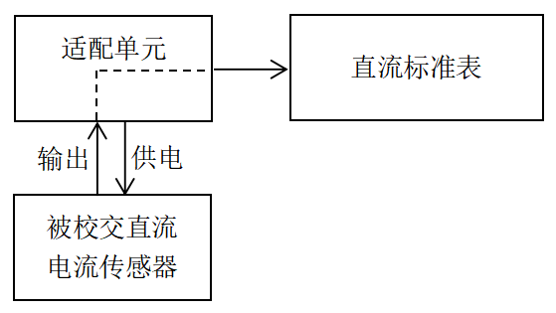

图4 零点输出误差校准接线示意图



式中：





式中：



7.2.3 基本误差

7.2.3.1 校准点的选取原则

根据被校传感器的量程，工作于直流模式时，正量程和负量程分别各选取5~10个校准点，一般应包括量程的10%和100%；工作于交流模式时，选取1个频率点作为参考频率，在参考频率点均匀选取5~10个校准点，一般应包括量程的10%和100%。

7.2.3.2 校准方法的选择

1） 标准源表法（标准装置法）

a）按图5连接仪器。

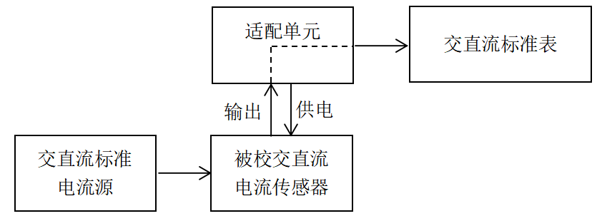

图5 标准源表法接线示意图

b）根据选取的校准点，按从小到大的顺序调节交直流标准电流源输出一次电流（正行程），待被校传感器二次输出信号稳定，使用交直流标准表读取正行程第*i*个校准点下的被校传感器的二次输出信号值，根据被校传感器的标称变换比按式（3）换算成输入一次测量电流。



式中：



c）根据选取的校准点，按从大到小的顺序调节交直流标准电流源输出一次电流（反行程），待被校传感器二次输出信号稳定，使用交直流标准表读取反行程第*i*个校准点下的被校传感器二次输出信号值，根据被校传感器的标称变换比按式（4）换算成输入一次测量电流。



式中：



d）步骤b）和步骤c）构成一次完整的循环，重复开展1~3次循环。记循环后正行程第*i*个校准点算术平均值为，由其构成正行程实际平均特性；记循环后反行程第*i*个校准点算术平均值为，由其构成反行程实际平均特性。按式（5）计算被校传感器第*i*个校准点的测得值，由其构成正、反行程实际平均特性。



式中：



e）按式（6）计算被校传感器第*i*个校准点的误差。



式中：



f）取各个校准点误差最大者作为被校传感器的最大基本误差，记为。

2）同步比较测量法

a）按图6a或图6b连接仪器。

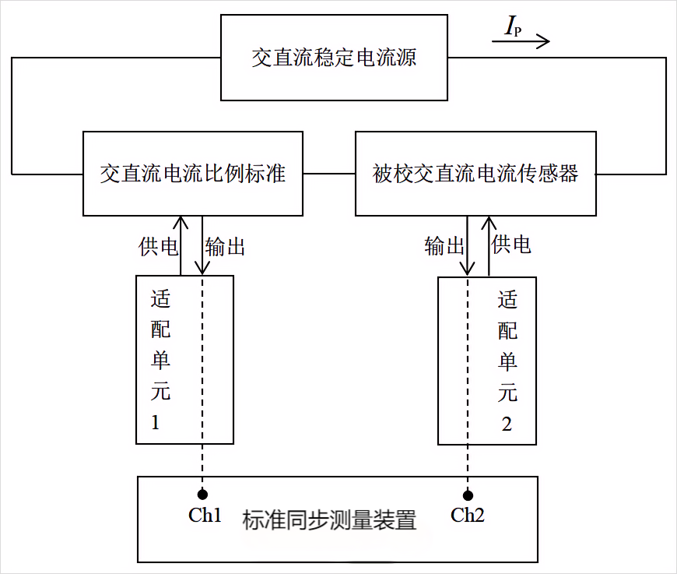

图6a 同步比较测量法接线示意图1

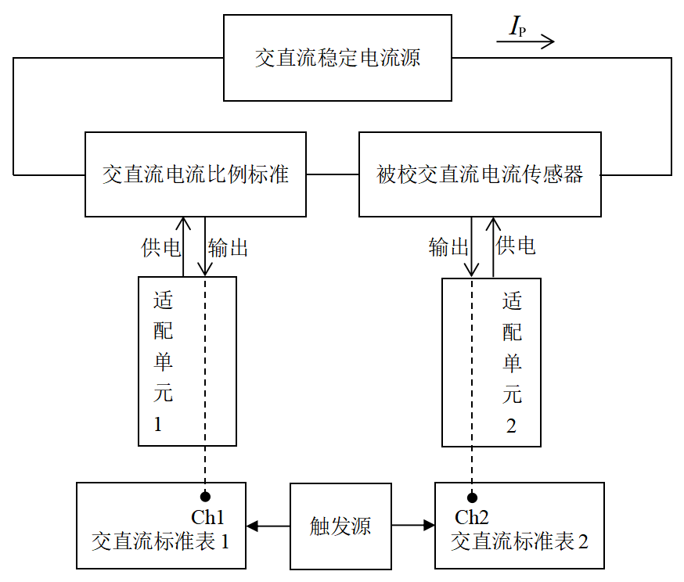

图6b 同步比较测量法接线示意图2

b）根据选取的校准点，按从小到大的顺序调节交直流稳定电流源输出一次测量电流（正行程），参考通道（Ch1）指示的一次测量电流值记为，待被校传感器二次输出信号稳定，此时比较通道（Ch2）指示的一次测量电流记为。

c）根据选取的校准点，按从大到小的顺序调节交直流稳定电流源输出一次测量电流（反行程），当参考通道（Ch1）指示的一次测量电流值为时，待被校传感器二次输出信号稳定，此时比较通道（Ch2）指示的一次测量电流记为。

d）步骤b）和步骤c）构成一次完整的循环，重复开展1~3次循环。记循环后正行程第*i*个校准点算术平均值为，对应的反行程第*i*个校准点算术平均值为，按式（5）计算被校传感器第*i*个校准点的测得值。

e）按式（6）计算被校传感器第*i*个校准点的误差。

f）取各个校准点误差最大者作为被校传感器的最大基本误差，记为。

7.2.4 线性度

线性度包含在基本误差校准中。根据7.2.3获得的被校传感器各个校准点的测得值，依据最小二乘直线拟合方法得到参比工作直线。被校传感器第*i*个校准点的正、反行程实际平均特性相对于参比工作直线上对应校准点的偏差，即为该校准点的非线性误差，记为，按式（7）计算。所有校准点非线性误差最大者即为被校传感器的最大非线性误差，记为（）。则被校传感器的线性度按式（8）计算。



式中：





式中：



7.2.5 回差

回差包含在基本误差校准中。根据7.2.3获得的被校电流传感器第*i*个校准点的正行程实际平均特性和反行程实际平均特性，则第*i*个校准点的回差按式（9）计算。所有校准点中回差最大者即为被校传感器的回差，记为。



式中：



7.2.6 重复性

重复性校准安排在基本误差校准之后，选取出现最大回差的点作重复性校准。在重复性条件下，分别对该点在正行程和反行程各进行*n*次独立重复测量（无特别申明时，一般取*n*=10），使用贝塞尔（Bessel）公式法计算实验标准偏差。正行程实验标准偏差按式（10）计算，反行程实验标准偏差按式（11）计算。取正、反行程的实验标准偏差大者，记为*s*max。按式（12）计算被校传感器的重复性。



式中：





式中：





式中：



7.2.7 阶跃响应时间

按图7a或图7b连接仪器。阶跃电流源向被校传感器输入一次测量电流，电流斜率。

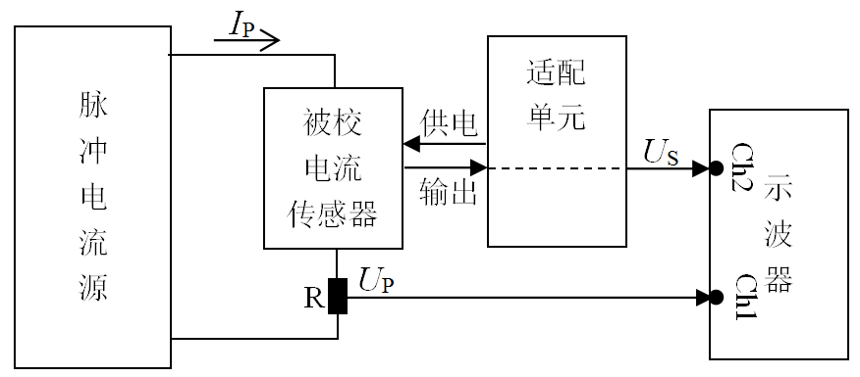

图7a 响应时间接线示意图1

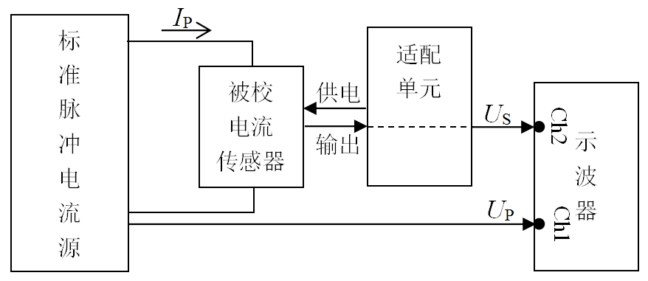

图7b 响应时间接线示意图2

采用图7a接法时，在阶跃电流源输出回路中串联标准分流器（或标准电阻），适配单元设置成电压输出模式。示波器的参考通道（Ch1）记录标准分流器的压降信号的波形，表征被校传感器的输入一次测量电流的响应曲线；示波器的比较通道（Ch2）记录适配单元的输出电压信号的波形，表征被校传感器的二次输出信号的响应曲线，响应波形示意图如图5所示。

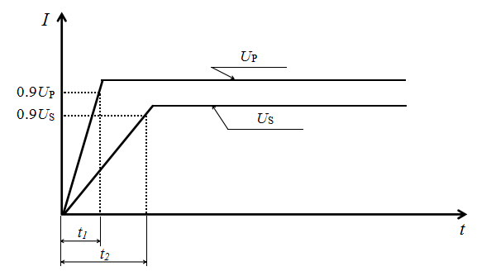

图8 阶跃响应示意图

采用图7b接法时，标准脉冲电流源输出电流对应的脉冲测量电压阶跃响应时间应小于300 ns，适配单元设置成电压输出模式。示波器的参考通道（Ch1）记录脉冲测量电压，的波形，表征被校传感器的输入一次测量电流的响应曲线；示波器的比较通道（Ch2）记录适配单元的输出电压信号的波形，表征被校传感器的二次输出信号的响应曲线。

图8所示示意图中从0上升至0.9的时间记为，表征被校传感器输入一次测量电流幅度从0跃升至90%所经历的时间；从0上升至0.9的时间记为，表征被校传感器二次输出信号从0跃升至90%所经历的时间。则被校传感器的响应时间按式（13）计算。



式中：



注：校准传感器阶跃响应时间时，输入一次测量电流尽可能设置为被校传感器的额定输入一次测量电流，无法满足此条件时，设置的输入一次测量电流应保证被校传感器的二次输出信号能够正常采集。

7.2.8 频率附加误差

7.2.8.1 幅度误差

a）按图6a或图6b连接仪器，在参考频率下设置电流源输出不低于0.5%的一次测量电流，读取被校传感器的一次电流示值。

b）根据被校传感器的工作频带，选择3~5个待校频率点，优选10 Hz、20 Hz、40 Hz、50 Hz、60 Hz、100 Hz、200 Hz、400 Hz、1 kHz、2 kHz、5 kHz、10 kHz。

c）保持电流源输出一次电流不变，调节电流源的输出频率到待校频率点，读取被校传感器的一次电流示值。

d）根据式（14）计算被校传感器在频率点*f*处的幅度误差。



式中：



e）重复步骤c）至步骤d），完成其他频率点的校准。

7.2.8.2 相移

a）按图9连接仪器。

b）根据被校传感器的工作频带，选择3~5个待校频率点，优选10 Hz、20 Hz、40 Hz、50 Hz、60 Hz、100 Hz、200 Hz、400 Hz、1 kHz、2 kHz、5 kHz、10 kHz。

c）设置电流源输出不低于0.5%的一次电流。

d）根据校准点设置电流源的输出电流频率，并读取宽频相位表（或具有相同功能的标准同步测量装置）各频率点下的相位差，记为。

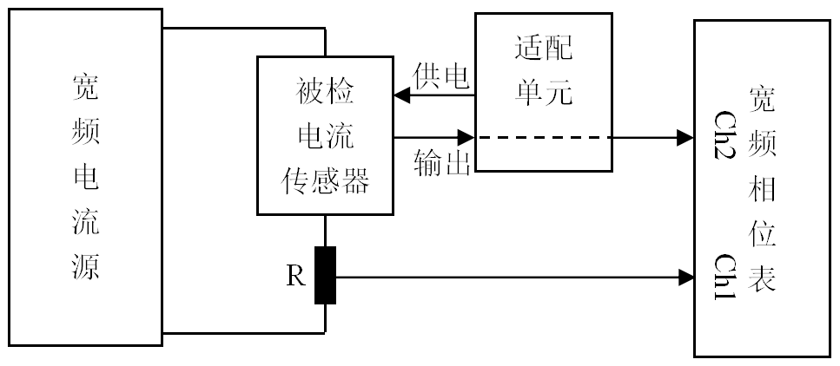

图9 相移校准接线示意图

# 8校准结果表达

校准结果应在校准证书上反映，校准证书应至少包括以下信息：

a) 标题，如“校准证书”；

b) 实验室名称和地址；

c) 进行校准的地点（如果与实验室的地址不同）；

d) 证书或报告的唯一性标识（如编号），每页及总页数的标识；

e) 客户的名称和地址；

f) 被校对象的描述和明确标识；

g) 进行校准的日期，如果与校准结果的有效性和应用有关时，应说明被校对象的接收日期；

h) 如果与校准结果的有效性和应用有关时，应对被校样品的抽样程序进行说明；

i) 对校准所依据的技术规范的标识，包括名称及代号；

j) 本次校准所用测量标准的溯源性及有效性说明；

k) 校准环境的描述；

l) 校准结果及其测量不确定度的说明；

m) 对校准规范的偏离的说明；

n) 校准证书和校准报告签发人的签名等效标识，以及签发日期；

o) 校准结果仅对被校对象有效的声明；

p) 未经实验室书面批准，不得部分复制证书的声明。

# 9复校时间间隔

建议复校时间间隔为1年。由于复校时间间隔的长短是由仪器的使用情况、使用者、仪器本身质量等因素所决定，因此送校单位可根据实际使用情况自主决定复校时间间隔。

附录A

交直流电流传感器校准记录(式样)

共X页，第X 页

证书编号： 记录编号：

客户名称： 客户地址：

型号规格： 出厂编号：

制造厂名： 校准依据：

环境条件： 温度： ℃ 相对湿度： % 校准地点：

主要标准器

|  |  |  |  |  |  |  |
| --- | --- | --- | --- | --- | --- | --- |
| 序号 | 标准器名称 | 型号规格 | 编号 | 不确定度或准确度等级或最大允许误差 | 证书编号 | 有效期至 |
|  |  |  |  |  |  |  |
|  |  |  |  |  |  |  |
|  |  |  |  |  |  |  |

技术依据：JJF X X X X - X X X X 交直流电流传感器校准规范

1 外观检查：

2 通电检查：

3 零点输出误差：

|  |  |  |  |
| --- | --- | --- | --- |
| 零点输出值 | 零点输出引用误差（%） | 零点输出绝对误差 | 测量不确定度（*k*=2） |
|  |  |  |  |

4 基本误差：（测试频率： Hz）

|  |  |  |  |  |  |  |  |  |  |
| --- | --- | --- | --- | --- | --- | --- | --- | --- | --- |
| 标称值 | 标准值 | 被校示值 | | | | | | 误差（%） | 测量不确定度（*k*=2） |
| 正行程 | | | 反行程 | | |
| 1 | 2 | 3 | 1 | 2 | 3 |
|  |  |  |  |  |  |  |  |  |  |
|  |  |  |  |  |  |  |  |  |  |

5 线性度：

6 回差：

7 重复性：

|  |  |  |
| --- | --- | --- |
| 测量次数 | 被校示值 | 重复性（%） |
|  |  |  |
|  |  |

8 阶跃响应时间：

9 频率附加误差：

（1）幅度误差：

测试电流：

|  |  |  |  |  |  |  |  |  |  |  |  |  |
| --- | --- | --- | --- | --- | --- | --- | --- | --- | --- | --- | --- | --- |
| 频率（Hz） | 10 | 20 | 40 | 50 | 60 | 100 | 200 | 400 | 1000 | 2000 | 5000 | 10000 |
| 标准值 |  |  |  |  |  |  |  |  |  |  |  |  |
| 被校示值 |  |  |  |  |  |  |  |  |  |  |  |  |
| 幅度误差（%） |  |  |  |  |  |  |  |  |  |  |  |  |

（2）相移：

测试电流：

|  |  |  |  |  |  |  |  |  |  |  |  |  |
| --- | --- | --- | --- | --- | --- | --- | --- | --- | --- | --- | --- | --- |
| 频率（Hz） | 10 | 20 | 40 | 50 | 60 | 100 | 200 | 400 | 1000 | 2000 | 5000 | 10000 |
| 相移（°） |  |  |  |  |  |  |  |  |  |  |  |  |

说明：

校准日期： 年 月 日

校 准 员： 核验员：

附录B

交直流电流传感器校准证书内页（式样）

证书编号 XXXXXX-XXXX

校 准 结 果

|  |  |  |  |  |  |  |  |  |  |  |  |  |  |  |  |  |  |  |  |  |  |  |  |  |  |  |  |  |  |  |  |  |  |  |  |  |  |  |  |  |  |  |  |  |  |  |  |  |  |  |  |  |  |  |  |  |  |  |  |  |  |  |  |  |  |  |  |  |  |  |  |  |  |  |  |  |  |  |  |  |  |  |  |  |  |  |  |  |  |  |  |  |  |  |  |  |  |  |  |  |  |  |  |  |  |  |  |  |  |  |  |  |  |  |  |  |  |  |  |  |  |  |  |  |  |  |  |  |  |  |  |  |  |  |  |  |
| --- | --- | --- | --- | --- | --- | --- | --- | --- | --- | --- | --- | --- | --- | --- | --- | --- | --- | --- | --- | --- | --- | --- | --- | --- | --- | --- | --- | --- | --- | --- | --- | --- | --- | --- | --- | --- | --- | --- | --- | --- | --- | --- | --- | --- | --- | --- | --- | --- | --- | --- | --- | --- | --- | --- | --- | --- | --- | --- | --- | --- | --- | --- | --- | --- | --- | --- | --- | --- | --- | --- | --- | --- | --- | --- | --- | --- | --- | --- | --- | --- | --- | --- | --- | --- | --- | --- | --- | --- | --- | --- | --- | --- | --- | --- | --- | --- | --- | --- | --- | --- | --- | --- | --- | --- | --- | --- | --- | --- | --- | --- | --- | --- | --- | --- | --- | --- | --- | --- | --- | --- | --- | --- | --- | --- | --- | --- | --- | --- | --- | --- | --- | --- | --- | --- | --- | --- |
| 1 外观检查：  2 通电检查：  3 零点输出误差：   |  |  |  |  | | --- | --- | --- | --- | | 零点输出值 | 零点输出引用误差（%） | 零点输出绝对误差 | 测量不确定度（*k*=2） | |  |  |  |  |   4 基本误差：（测试频率： Hz）   |  |  |  |  |  |  |  |  |  |  | | --- | --- | --- | --- | --- | --- | --- | --- | --- | --- | | 标称值 | 标准值 | 被校示值 | | | | | | 误差（%） | 测量不确定度（*k*=2） | | 正行程 | | | 反行程 | | | | 1 | 2 | 3 | 1 | 2 | 3 | |  |  |  |  |  |  |  |  |  |  | |  |  |  |  |  |  |  |  |  |  |   5 线性度：  6 回差：  7 重复性：   |  |  |  | | --- | --- | --- | | 测量次数 | 被校示值 | 重复性（%） | |  |  |  | |  |  |   8 响应时间：  9 频率附加误差：  （1）幅度误差：  测试电流：   |  |  |  |  |  |  |  |  |  |  |  |  |  | | --- | --- | --- | --- | --- | --- | --- | --- | --- | --- | --- | --- | --- | | 频率（Hz） | 10 | 20 | 40 | 50 | 60 | 100 | 200 | 400 | 1000 | 2000 | 5000 | 10000 | | 标准值 |  |  |  |  |  |  |  |  |  |  |  |  | | 被校示值 |  |  |  |  |  |  |  |  |  |  |  |  | | 幅度误差（%） |  |  |  |  |  |  |  |  |  |  |  |  |   （2）相移：  (测试电流： ）   |  |  |  |  |  |  |  |  |  |  |  |  |  | | --- | --- | --- | --- | --- | --- | --- | --- | --- | --- | --- | --- | --- | | 频率（Hz） | 10 | 20 | 40 | 50 | 60 | 100 | 200 | 400 | 1000 | 2000 | 5000 | 10000 | | 相移（°） |  |  |  |  |  |  |  |  |  |  |  |  |   说明： |

第X页 共X页

附录C

交直流电流传感器静态模型及参数说明

传感器的静态模型是指在规定的静态测试条件下，通过静态校准建立的传感器输出与输入之间的测量模型。综合反映了被校传感器的误差来源及准确度影响因素。静态模型适用于交直流电流传感器的直流工作模式或直流电流传感器。误差来源主要包括：零点输出误差、零点温度漂移、非线性误差和迟滞误差等。图C.1 所示被校传感器的线性度，图C.2所示为被校传感器的回差。

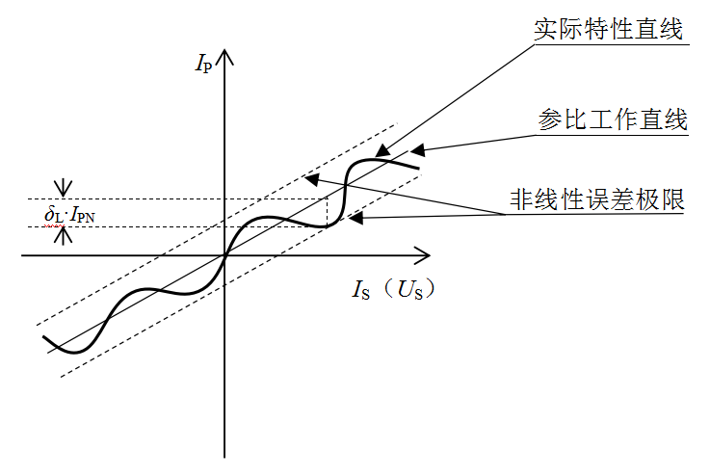

图C.1 传感器线性度示意图

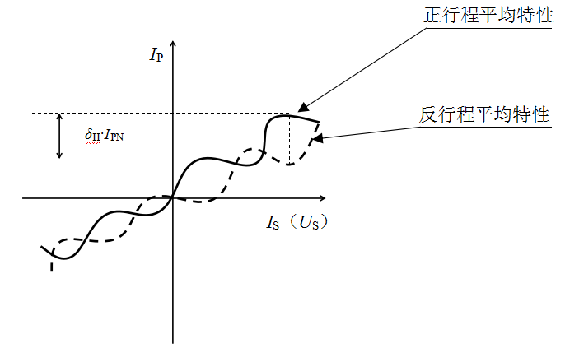

图C.2 传感器回差示意图

传感器的零点输出是由自身电气失调电流、失调电流稳定性、环境温度、自激磁和地磁场等各种因素综合作用的结果，通过在静态测试条件下的校准获得。传感器的非线性误差是指传感器的输出信号与对应于一次电流从-*I*PN至+*I*PN的二次实际输出值的线性回归线之间的偏差，最大偏差即为被校传感器的线性度。传感器的回差是指正行程平均特性曲线和反行程平均特性曲线之间的最大偏差。传感器的静态测量模型按式（C.1）~式（C.5）描述。











式中：



附录D

最小二乘参比工作直线拟合方法及计算示例

D.1 最小二乘参比工作直线拟合方法

本规范采用最小二乘回归直线作为参比工作直线，回归直线拟合用数据源为被校传感器正、反行程平均特性和实际输入一次测量电流。最小二乘直线方程为：



式中：



最小二乘直线的截距和斜率可通过被校传感器的正、反行程实际平均特性的直线拟合求出，计算式如下：







D.2 最小二乘直线拟合方法计算示例

D.2.1 被校传感器静态校准数据

使用标准源表法对被校传感器开展了3次循环校准，校准数据如表D.1所示。

表 D.1 校准数据

|  |  |  |  |  |  |  |  |  |  |
| --- | --- | --- | --- | --- | --- | --- | --- | --- | --- |
|  | 正行程实际特性 | | |  | 反行程实际特性 | | |  |  |
| -50 | -49.9995 | -49.9989 | -49.9988 | -49.9991 | -49.9995 | -49.9995 | -49.9993 | -49.9994 | -49.9993 |
| -40 | -39.9989 | -39.9983 | -39.9983 | -39.9985 | -39.9989 | -39.9986 | -39.9987 | -39.9987 | -39.9986 |
| -30 | -29.9982 | -29.9976 | -29.9976 | -29.9978 | -29.9980 | -29.9979 | -29.9979 | -29.9979 | -29.9979 |
| -20 | -19.9973 | -19.9968 | -19.9968 | -19.9970 | -19.9970 | -19.9969 | -19.9969 | -19.9969 | -19.9970 |
| -10 | -9.9963 | -9.9961 | -9.9960 | -9.9961 | -9.9962 | -9.9961 | -9.9961 | -9.9961 | -9.9961 |
| 0 | 0.0046 | 0.0049 | 0.0049 | 0.0048 | 0.0048 | 0.0049 | 0.0048 | 0.0048 | 0.0048 |
| 10 | 10.0054 | 10.0056 | 10.0056 | 10.0055 | 10.0056 | 10.0057 | 10.0057 | 10.0057 | 10.0056 |
| 20 | 20.0063 | 20.0065 | 20.0064 | 20.0064 | 20.0064 | 20.0065 | 20.0065 | 20.0065 | 20.0064 |
| 30 | 30.0070 | 30.0070 | 30.0070 | 30.0070 | 30.0071 | 30.0072 | 30.0071 | 30.0071 | 30.0071 |
| 40 | 40.0078 | 40.0078 | 40.0078 | 40.0078 | 40.0079 | 40.0079 | 40.0078 | 40.0079 | 40.0078 |
| 50 | 50.0086 | 50.0086 | 50.0086 | 50.0086 | 50.0086 | 50.0086 | 50.0086 | 50.0086 | 50.0086 |

D.2.2 最小二乘拟合直线计算

将表D.1的数据代入式(D.2)和(D.3)可以计算得：



D.2.3 最小二乘参比工作直线

由上述计算获得的最小二乘参比工作直线的斜率和截距，于是得最小二乘参比工作直线方程如下式。



附录E

交直流电流传感器测量不确定度评定（示例）

E.1 直流电流测量不确定度评定

E.1.1概述

环境条件：温度：21℃，相对湿度：60%；

测量标准：直流标准电流源（52120A跨导放大器）、直流标准电压表（8508A型数字多用表）、适配单元（CTPS-U/B型电流传感器适配单元）；

被测对象：DS50ID零磁通电流传感器；

测量方法：标准源表法（标准装置法），见7.2.3.2。

E.1.2 测量模型及不确定度来源

E.1.2.1 测量模型

被校传感器的基本误差可表示为：



式中：



由于传感器的误差以引用误差方式表示，且被校传感器的引用值是标称常量，可令，式（E.1）改写为：



测量方法采用标准源表法时，被校传感器输入一次测量电流测得值是直流标准电压表的读数*U*S与变换比的乘积，于是式（E.2）改写为：



实际上，传感器的误差综合了零点输出、热漂移、非线性误差和迟滞误差等。此外，传感器在测量电流时，还存在载流导体的偏心位置影响及杂散磁场干扰。

根据传感器的静态测量模型，这些误差包含在重复性测量中。

E.1.2.2 不确定度来源分析

根据测量模型，基本误差的不确定来源包括以下几个部分：

1）被校传感器测量重复性引入的不确定度；

2）直流标准电流源准确度引入的不确定度；

3）直流标准电流源稳定度引入的不确定度；

4）直流标准电压表准确度引入的不确定度；

5）直流标准电压表分辨力引入的不确定度；

6）适配单元引入的不确定度。

E.1.3 标准不确定度分量的评定

E.1.3.1 被校传感器直流电流测量重复性引入的标准不确定度*u*1

在重复性测量条件下，对被校传感器满量程点（50 A）开展独立重复测量，结果如表E.1所示。

表E.1 重复性测量数据

|  |  |  |  |  |
| --- | --- | --- | --- | --- |
| 测量次数 | 直流标准源设定值/(A) | 直流标准表示值/(V) | 变换比 | 被校传感器测得值/(A) |
| 1 | 50 | 1.000172 | 50 | 50.0086 |
| 2 | 50 | 1.000173 | 50 | 50.0087 |
| 3 | 50 | 1.000172 | 50 | 50.0086 |
| 4 | 50 | 1.000172 | 50 | 50.0086 |
| 5 | 50 | 1.000172 | 50 | 50.0086 |
| 6 | 50 | 1.000173 | 50 | 50.0087 |
| 7 | 50 | 1.000173 | 50 | 50.0087 |
| 8 | 50 | 1.000173 | 50 | 50.0087 |
| 9 | 50 | 1.000173 | 50 | 50.0087 |
| 10 | 50 | 1.000173 | 50 | 50.0087 |

测量结果的平均值：50.00863 A；单次测量值的实验标准偏差：0.00003 A。

E.1.3.2 直流标准电流源准确度引入的标准不确定度*u*2

直流标准电流源经上级校准，给出的扩展不确定度*U*为0.02%，在区间内认为服从均匀分布，则：



E.1.3.3直流标准电流源稳定度引入的标准不确定度*u*3

直流标准电流源稳定度优于0.001%，因此引入的不确定度分量可以忽略。

E.1.3.4直流标准电压表准确度引入的标准不确定度*u*4

直流标准电压表8508A直流电压2V档相对于校准标准的不确定度为1ppm，因此引入的不确定度分量可以忽略。

E.1.3.5直流标准电压表分辨力引入的标准不确定度*u*5

查阅直流标准电压表8508A技术手册，其2 V档的分辨力为10 nV，因此引入的不确定度分量可以忽略。

E.1.3.6 适配单元引入的不确定度*u*6

校准用适配单元经上级计量机构校准，其误差限：±0.01%，则区间半宽度为：a=0.01%，区间内服从均匀分布，则：



E.1.4 合成标准不确定度

不确定度分量汇总表见表E.2。表 E.2 标准不确定度汇总表

|  |  |  |  |  |
| --- | --- | --- | --- | --- |
| 标准不确定度来源 | 概率分布 | 评定方法 | 灵敏系数 | 不确定度分量 |
| 被校传感器测量重复性引入的不确定度 | 正态分布 | A类评定 | 1 | 0.00003A |
| 直流标准电流源准确度引入的不确定度 | 均匀分布 | B类评定 | 1 | 0.0058A |
| 直流标准电流源稳定度引入的不确定度 | 均匀分布 | B类评定 | / | / |
| 直流标准电压表准确度引入的不确定度 | 均匀分布 | B类评定 | / | / |
| 直流标准电压表分辨力引入的不确定度 | 均匀分布 | B类评定 | / | / |
| 适配单元引入的不确定度。 | 均匀分布 | B类评定 | 1 | 0.0029A |

由于各不确定度分量独立不相关，且由于被校传感器以引用误差表示，则：



E.1.5 扩展不确定度

取包含因子*k*=2，则扩展不确定度：



E.1.6 测量结果的表述

在本实例中，被校传感器直流电流50A点的测量结果为50.0086 A，其扩展不确定度为：*U*=0.0130 A，（*k*=2）。

E.2 交流电流测量不确定度评定

E.2.1概述

环境条件：温度：21℃，相对湿度：60%；

测量标准：6100B（电能功率标准源）、52120A（跨导放大器）、8508A交流标准电压表、适配单元（CTPS-U/B型电流传感器适配单元）；

被测对象：CT7731 交直流电流传感器；

测量方法：标准源表法（标准装置法），见7.2.3.2。

E.2.2 测量模型及不确定度来源

E.2.2.1 测量模型

被校传感器的基本误差可表示为：



式中：



由于传感器的误差以引用误差方式表示，且被校传感器的引用值是标称常量，可令，式（E.4）改写为：



测量方法采用标准源表法时，被校传感器输入一次测量电流测得值是交流标准电压表的读数*U*S与变换比的乘积，于是式（E.5）改写为：



实际上，传感器的误差综合了热漂移、非线性误差、迟滞误差、载流导体的偏心位置影响及杂散磁场干扰等。这些误差包含在重复性测量中。

E.2.2.2 不确定度来源分析

根据测量模型，基本误差的不确定来源包括以下几个部分：

1）被校传感器测量重复性引入的不确定度；

2）交流标准电流源准确度引入的不确定度；

3）交流标准电流源稳定度引入的不确定度；

4）交流标准电压表准确度引入的不确定度；

5）交流标准电压表分辨力引入的不确定度；

6）适配单元引入的不确定度。

E.2.3 标准不确定度分量的评定

E.2.3.1 被校传感器交流电流测量重复性引入的标准不确定度*u*1

在重复性测量条件下，对被校传感器满量程点（100 A，50 Hz）开展独立重复测量，结果如表E.3所示。

表E.3 重复性测量数据

|  |  |  |  |  |
| --- | --- | --- | --- | --- |
| 测量次数 | 交流标准源设定值/(A) | 交流标准表示值/(V) | 变换比（10mV/A） | 被校传感器测得值/(A) |
| 1 | 100 | 1.0166 | 100 | 101.66 |
| 2 | 100 | 1.0165 | 100 | 101.65 |
| 3 | 100 | 1.0167 | 100 | 101.67 |
| 4 | 100 | 1.0165 | 100 | 101.65 |
| 5 | 100 | 1.0165 | 100 | 101.65 |
| 6 | 100 | 1.0166 | 100 | 101.66 |
| 7 | 100 | 1.0164 | 100 | 101.64 |
| 8 | 100 | 1.0164 | 100 | 101.64 |
| 9 | 100 | 1.0164 | 100 | 101.64 |
| 10 | 100 | 1.0164 | 100 | 101.64 |

测量结果的平均值：101.650 A；单次测量值的实验标准偏差： 0.011 A。

E.2.3.2 交流标准电流源准确度引入的标准不确定度*u*2

交流标准电流源经上级校准，给出的扩展不确定度*U*为0.03%，在区间内认为服从均匀分布，则：



E.2.3.3交流标准电流源稳定度引入的标准不确定度*u*3

交流标准电流源稳定度优于0.01%，服从均匀分布，则：



E.2.3.4交流标准电压表准确度引入的标准不确定度*u*4

交流标准电压表8508A测量1 V时相对于校准标准的不确定度为0.007%，服从均匀分布，被校传感器的变换比为10 mV/A，则：



E.2.3.5交流标准电压表分辨力引入的标准不确定度*u*5

查阅交流标准电压表8508A技术手册，其2 V档的分辨力为1 μV，因此引入的不确定度分量可以忽略。

E.2.3.6 适配单元引入的不确定度*u*6

校准用适配单元经上级计量机构校准，其误差限：±0.01%，则区间半宽度为：*a*=0.01%，区间内服从均匀分布，则：



E.2.4 合成标准不确定度

不确定度分量汇总表见表E.4。

表 E.4 标准不确定度汇总表

|  |  |  |  |  |
| --- | --- | --- | --- | --- |
| 标准不确定度来源 | 概率分布 | 评定方法 | 灵敏系数 | 不确定度分量 |
| 被校传感器测量重复性引入的不确定度*u*1 | 正态分布 | A类评定 | 1 | 0.011 A |
| 交流标准电流源准确度引入的不确定度*u*2 | 均匀分布 | B类评定 | 1 | 0.017 A |
| 交流标准电流源稳定度引入的不确定度*u*3 | 均匀分布 | B类评定 | 1 | 0.006 A |
| 交流标准电压表准确度引入的不确定度*u*4 | 均匀分布 | B类评定 | 1 | 0.004 A |
| 交流标准电压表分辨力引入的不确定度*u*5 | 均匀分布 | B类评定 | 1 | / |
| 适配单元引入的不确定度*u*6 | 均匀分布 | B类评定 | 1 | 0.006 A |

由于各不确定度分量独立不相关，且由于被校传感器以引用误差表示，则：



E.2.5 扩展不确定度

取包含因子*k*=2，则扩展不确定度：



E.2.6 测量结果的表述

在本实例中，被校传感器交流电流100 A点的测量结果为101.650 A，其扩展不确定度为：*U*=0.044 A，（*k*=2）。

E.3 阶跃响应时间测量不确定度评定

E.3.1概述

环境条件：温度：21℃，相对湿度：60%；

测量标准：5502A（多功能标准源）、52120A（跨导放大器）、A40B（同轴分流器）MSO7052A数字示波器、适配单元（CTPS-U/B型电流传感器适配单元）；

被测对象：DS50ID 交直流电流传感器；

测量方法：由5502A输出标准方波信号至52120A，52120A输出标准方波电流，按图4a接好校准线路，A40B同轴分流器的电压检测端子接至示波器的Ch1通道作为参考通道，被校电流传感器经适配单元变换后的电压接至示波器的Ch2通道作为比较通道。由示波器截取两个通道的响应波形，使用示波器的游标截取参考通道和比较通道的响应时间*t*1和*t*2，二者之差即为被校传感器的响应时间。校准方法详见7.2.7。

E.3.2 测量模型及不确定度来源

E.3.2.1 测量模型

被校传感器的响应时间可表示为：



式中：



E.3.2.2 不确定度来源分析

根据测量模型和测量方法，响应时间的不确定度主要来源包括以下几个部分：

1）被校传感器测量重复性引入的不确定度；

2）同轴分流器响应时间引入的不确定度；

3）示波器时间测量准确度引入的不确定度；

4）示波器通道延迟引入的不确定度；

5）适配单元采样电阻响应时间引入的不确定度。

E.3.3 标准不确定度分量的评定

E.3.3.1 被校传感器响应时间测量重复性引入的标准不确定度*u*1

在重复性测量条件下，对被校传感器的响应时间开展独立重复测量，结果如表E.5所示。

表E.5 响应时间测量结果

|  |  |  |  |  |  |  |  |  |  |  |
| --- | --- | --- | --- | --- | --- | --- | --- | --- | --- | --- |
| 测量次数 | 1 | 2 | 3 | 4 | 5 | 6 | 7 | 8 | 9 | 10 |
| 响应时间/（μs） | 0.31 | 0.28 | 0.35 | 0.32 | 0.26 | 0.27 | 0.29 | 0.32 | 0.33 | 0.29 |

测量结果的平均值：0.302 μs，单次测量值的实验标准偏差：0.029 μs。

E.3.3.2 同轴分流器响应时间引入的标准不确定度*u*2

同轴分路器经评估，上升时间为0.024 μs，服从均匀分布，则：



E.3.3.3 示波器时间测量准确度引入的标准不确定度*u*3

示波器的时间测量最大允许误差0.1%，扫描时基10 μs，服从均匀分布，则：



E.3.3.4 示波器通道延迟引入的标准不确定度*u*4

示波器的通道延迟经评估为900 ps，因此引入的不确定度可忽略。

E.3.3.5 适配单元引入的标准不确定度*u*5

适配单元内部采样电阻选用的是精密合金箔电阻，其上升时间小于1 ns，因此引入的不确定度可忽略。

E.3.4 合成标准不确定度

不确定度分量汇总表见表E.6。

表 E.6 标准不确定度汇总表

|  |  |  |  |  |
| --- | --- | --- | --- | --- |
| 标准不确定度来源 | 概率分布 | 评定方法 | 灵敏系数 | 不确定度分量 |
| 被校传感器测量重复性引入的不确定度 | 正态分布 | A类评定 | 1 | 0.029 μs |
| 同轴分流器响应时间引入的不确定度 | 均匀分布 | B类评定 | 1 | 0.014 μs |
| 示波器时间测量准确度引入的不确定度 | 均匀分布 | B类评定 | 1 | 0.006 μs |
| 示波器通道延迟引入的不确定度 | 均匀分布 | B类评定 | / | / |
| 适配单元采样电阻响应时间引入的不确定度 | 均匀分布 | B类评定 | / | / |

由于各不确定度分量独立不相关，则：



E.3.5 扩展不确定度

取包含因子*k*=2，则扩展不确定度：



E.3.6 测量结果的表述

在本实例中，被校传感器响应时间测量结果为0.30 μs，其扩展不确定度为：

*U*=0.07 μs，（*k*=2）。

E.4 频率附加误差（相移）测量不确定度评定

E.4.1概述

环境条件：温度：21℃，相对湿度：60%；

测量标准：5502A（多功能标准源）、52120A（跨导放大器）、A40B（同轴分流器）CD-HPSS同步标准采集装置、适配单元（CTPS-U/B型电流传感器适配单元）；

被测对象：DS50ID 交直流电流传感器；

测量方法：由5502A输出2kHz的正弦波电压信号至52120A，52120A输出2 kHz的正弦波电流，按图3a接好校准线路，A40B同轴分流器的电压检测端子接至同步标准采集装置的Ch1通道作为参考通道，被校电流传感器经适配单元变换后的电压接至同步标准采集装置的Ch2通道作为比较通道。由同步标准采集装置测量得到Ch2通道相对于Ch1通道的角差，即为被校传感器频率在2 kHz的相移。校准方法详见7.2.8。

E.4.2 测量模型及不确定度来源

E.4.2.1 测量模型

被校传感器的相移可表示为：





E.4.2.2 不确定度来源分析

根据测量模型和测量方法，相移的不确定来源包括以下两个部分：

1）被校传感器相移测量的重复性引入的不确定度；

2）同步标准采集装置相移测量准确度引入的不确定度。

E.4.3 标准不确定度分量评定

E.4.3.1 被校传感器相移测量重复性引入的标准不确定度*u*1

在重复性测量条件下，对被校传感器的相移进行独立重复测量，结果如表E.7所示。

表E.7 相移测量结果

|  |  |  |  |  |  |  |  |  |  |  |
| --- | --- | --- | --- | --- | --- | --- | --- | --- | --- | --- |
| 测量次数 | 1 | 2 | 3 | 4 | 5 | 6 | 7 | 8 | 9 | 10 |
| 相移/（°） | -0.020 | -0.018 | -0.007 | -0.015 | -0.022 | -0.017 | -0.028 | -0.027 | -0.019 | -0.018 |

测量结果的平均值：-0.0191°，单次测量值的实验标准偏差：0.0060°。

E.4.3.2 同步标准采集装置相位测量准确度引入的标准不确定度*u*2

经校准，同步标准采集装置相位测量准确度为0.01°，服从均匀分布，则：



E.4.4 合成标准不确定度

不确定度分量汇总表见表E.8。

表 E.8 标准不确定度汇总表

|  |  |  |  |  |
| --- | --- | --- | --- | --- |
| 标准不确定度来源 | 概率分布 | 评定方法 | 灵敏系数 | 不确定度分量 |
| 被校传感器测量重复性引入的不确定度 | 正态分布 | A类评定 | 1 | 0.0060° |
| 同步标准采集装置相位测量准确度引入的不确定度 | 均匀分布 | B类评定 | 1 | 0.0058° |

由于各不确定度分量独立不相关，则：



E.4.5 扩展不确定度

取包含因子*k*=2，则扩展不确定度：



E.4.6 测量结果的表述

在本实例中，被校传感器在频率2kHz处相移的测量结果为-0.019°，其扩展不确定度为：*U*=0.018°，（*k*=2）。

JJF ××××-××××